Утверждено и введено в действие
Приказом Федерального агентства по техническому регулированию
и метрологии от 09.12.2013 N 2221-ст

Дата введения - 2014-02-28

ИЗМЕНЕНИЕ N 3 ГОСТ Р 52289-2004
ТЕХНИЧЕСКИЕ СРЕДСТВА ОРГАНИЗАЦИИ ДОРОЖНОГО ДВИЖЕНИЯ. ПРАВИЛА ПРИМЕНЕНИЯ ДОРОЖНЫХ ЗНАКОВ, РАЗМЕТКИ, СВЕТОФОРОВ, ДОРОЖНЫХ ОГРАЖДЕНИЙ И НАПРАВЛЯЮЩИХ УСТРОЙСТВ

Содержание. Заменить ссылку: ГОСТ Р 51256-99 на ГОСТ Р 51256-2011.
Раздел 2. Исключить ссылку: "ГОСТ 10807-78 Знаки дорожные. Общие технические условия"; заменить ссылки: ГОСТ Р 50970-96 на ГОСТ Р 50970-2011, ГОСТ Р 50971-96 на ГОСТ Р 50971-
2011, "ГОСТ Р 51256-99 Технические средства организации дорожного движения. Разметка дорожная. Типы, основные параметры. Общие технические требования" на "ГОСТ Р 51256-2011 Технические средства организации дорожного движения. Разметка дорожная. Классификация. Технические требования".
Пункт 5.1.2. Второй абзац исключить.
Пункт 5.1.3 после слов "Действие знаков распространяется на проезжую часть, обочину" дополнить словами: "трамвайные пути".
Пункт 5.1.6 дополнить абзацами:
"На дорогах с одной полосой для движения в каждом направлении допускается дублировать знаки
3.20 и 3.22, на дорогах с тремя полосами для движения в обоих направлениях - знак 5.15.6. Знаки устанавливают слева от проезжей части.
На дорогах с двухсторонним движением с двумя и более полосами для движения в данном направлении, а также на дорогах с односторонним движением с тремя и более полосами знак 5.19.1 дублируют над проезжей частью".
Пункт 5.1.14 изложить в новой редакции:
"5.1.14. В одном поперечном сечении дороги устанавливают не более трех знаков без учета знаков 5.15.2, дублирующих знаков, знаков дополнительной информации, а также знаков 1.34.1 - 1.34.3 в местах производства дорожных работ.
Знаки, кроме установленных на перекрестках, остановочных пунктах маршрутных транспортных средств, в местах устройства искусственных неровностей и производства дорожных работ, располагают вне населенных пунктов на расстоянии не менее 50 м, в населенных пунктах - не менее 25 м друг от друга".
Пункт 5.1.16. Таблица 1. Примечание. Заменить ссылку: СНиП 2.05.02 на СП 34.13330.2012, СНиП
2.07.01 на СП 42.13330.2011;
таблица 2. Примечание 1. Заменить ссылку: СНиП 2.05.02 на СП 34.13330.2012, СНиП 2.07.01 на
СП 42.13330.2011.
Пункт 5.1.17 дополнить абзацем:
"На щитах со световозвращающей флуоресцентной пленкой желто-зеленого цвета применяют знаки 1.22, 1.23, 5.19.1 и 5.19.2. Допускается применять и другие знаки на таких щитах в местах концентрации ДТП и для профилактики их возникновения на опасных участках".
Подраздел 5.1 дополнить пунктом - 5.1.18:
"5.1.18. Дорожные знаки 1.8, 1.15, 1.16, 1.18 - 1.21, 1.33, 2.6, 3.11 - 3.16, 3.18.1 - 3.25, выполненные
на желтом фоне, применяют в местах проведения дорожных работ. При этом знаки 1.8, 1.15, 1.16, 1.18 - 1.21, 1.33, 2.6, 3.11 - 3.16, 3.18.1 - 3.25, выполненные на белом фоне, закрывают чехлами или демонтируют".
Пункт 5.4.2. Третий абзац после слов "навстречу общему потоку" дополнить словами: "а с табличкой 8.14 - на полосу, выделенную для маршрутных транспортных средств".
Пункт 5.4.7. Второй абзац. Заменить слова: "допускается применять" на "применяют". Пункт 5.4.30. Четвертый абзац. Заменить номера знаков: 3.2 - 3.8 на 3.2, 3.3, 3.5 - 3.8; дополнить абзацем:
"Действие знака 3.4 не распространяется на автомобили организаций федеральной почтовой связи, имеющие на боковой поверхности кузова белую диагональную полосу на синем фоне".
Пункт 5.5.7. Первый абзац изложить в новой редакции:

"Знак 4.4.1 "Велосипедная дорожка или полоса" применяют для обозначения дорожки, по которой разрешено движение только велосипедов, а при отсутствии тротуара или пешеходной дорожки, - и пешеходов, а также полосы проезжей части, по которой разрешено движение велосипедов и мопедов";
четвертый абзац. Заменить слова: "над проезжей частью" на "над полосой для велосипедов и мопедов";
пятый абзац изложить в новой редакции:
"Основной знак устанавливают в начале велосипедной дорожки или полосы, повторный - после каждого пересечения с дорогой, пешеходной или велосипедной дорожкой".
Подраздел 5.5 дополнить пунктом - 5.5.7а (после п. 5.5.7):
"5.5.7а. Знак 4.4.2 "Конец велосипедной дорожки или полосы" устанавливают в конце дорожки или полосы, обозначенной знаком 4.4.1".
Пункт 5.5.8. Заменить номер: 4.5 на 4.5.1;
подраздел 5.5 дополнить пунктом - 5.5.8а (после п. 5.5.8):
"5.5.8а. Знаки 4.5.2 "Пешеходная и велосипедная дорожка с совмещенным движением", 4.5.4 и
    - "Пешеходная и велосипедная дорожка с разделением движения" применяют для обозначения дорожек, предназначенных для совместного движения пешеходов и велосипедов:
      - знак 4.5.2 - в случаях, когда пешеходы и велосипеды не разделяются на самостоятельные потоки;
      - знаки 4.5.4 и 4.5.5 - когда потоки пешеходов и велосипедов разделяются на самостоятельные потоки.
Основные знаки 4.5.2, 4.5.4, 4.5.5 устанавливают в начале дорожки, повторные - после каждого пересечения с дорогой, пешеходной или велосипедной дорожкой, а также дорожкой для совместного движения пешеходов и велосипедов.
Знаки 4.5.3 "Конец пешеходной и велосипедной дорожки", 4.5.6 и 4.5.7 "Конец пешеходной и велосипедной дорожки с разделением движения" устанавливают в конце дорожки, предназначенной для совместного движения пешеходов и велосипедов".
Пункт 5.6.12. Заменить номер: 5.11 на 5.11.1 (2 раза). Подраздел 5.6 дополнить пунктами - 5.6.12а, 5.6.14а:
"5.6.12а. Знак 5.11.2 "Дорога с полосой для велосипедов" применяют для обозначения дороги, на которой движение велосипедов осуществляется по велосипедной полосе навстречу общему потоку транспортных средств.
Знаки устанавливают в начале участка дороги над проезжей частью или с обеих сторон дороги. 5.6.14а. Знаки 5.13.3 и 5.13.4 "Выезд на дорогу с полосой для велосипедов" применяют для
обозначения выездов на дорогу, обозначенную знаком 5.11.2, и устанавливают перед всеми боковыми выездами".
Пункт 5.6.15. Первый абзац изложить в новой редакции:
"Знак 5.14 "Полоса для маршрутных транспортных средств" применяют для обозначения полосы, по которой осуществляется движение маршрутных транспортных средств".
Подраздел 5.6 дополнить пунктом - 5.6.15а:
"5.6.15а. Знак 5.14.1 "Конец полосы для маршрутных транспортных средств" устанавливают в конце полосы, по которой осуществляется движение маршрутных транспортных средств".
Пункт 5.6.24. Третий абзац. Исключить слова: "При отсутствии на переходе разметки 1.14"; шестой абзац исключить;
седьмой абзац. Исключить слово: "нерегулируемых".
Пункт 5.7.5. Заменить наименование знака 6.4: "Место стоянки" на "Парковка (парковочное место)". Пункт 5.7.22. Первый абзац изложить в новой редакции:
"Допускается размещать информацию об объектах притяжения участников движения (служебное слово, название, направление движения, расстояние до объекта, пиктограмма или символ) совместно со знаками 6.9.1, 6.9.2, 6.10.1, 6.12, при этом:".
Пункт 5.9.1. Первый абзац дополнить словами: "а также для сообщения участникам движения иной информации".
Подраздел 5.9 дополнить пунктами - 5.9.8а, 5.9.27 и сноской <1>, 5.9.28:
"5.9.8а. Таблички 8.4.9 - 8.4.14 применяют для указания вида транспортного средства, на который не распространяется действие знака.
Табличка 8.4.14 не распространяет действие знака на транспортные средства, используемые в качестве легкового такси.
    - Табличку 8.23 "Фотовидеофиксация" применяют со знаками 1.1, 1.2, 1.8, 1.22, 3.1 - 3.7, 3.18.1, 3.18.2, 3.19, 3.20, 3.22, 3.24, 3.27 - 3.30, 5.14, 5.21, 5.27 и 5.31, а также со светофорами для информирования о возможной фиксации нарушений Правил дорожного движения стационарными автоматическими средствами <1> на данном участке дороги (территории).
--------------------------------
<1> Стационарные средства автоматической фиксации - работающие в автоматическом режиме специальные технические средства, имеющие функции фото- и киносъемки, видеозаписи, или средства

фото- и киносъемки, видеозаписи, размещенные на конструкциях, укрепленных на неподвижном основании, либо внутри указанных конструкций.

    - Табличку 8.24 "Работает эвакуатор" допускается применять совместно с запрещающими знаками 3.27 - 3.30, для информирования о возможном задержании транспортного средства и помещении его на специализированную стоянку".
Пункт 6.2.3. Перечисление 1) дополнить абзацем (после последнего): "- на мостовых сооружениях и под ними, а также в тоннелях";
перечисление 4) после значения "2,5 x 7,5 м" дополнить значением: "(2,5 x 6,5 м) <1>"; дополнить сноской - <1>:
"<1> Допускается при минимальной ширине проезда не менее 3,0 м". Пункт 6.2.4. Первый абзац изложить в новой редакции:
"Разметку 1.2 применяют для обозначения:
- края проезжей части (краевая линия);
- левой границы полосы для движения велосипедов, выделенной по правому краю проезжей части";
второй абзац исключить.
Пункт 6.2.5 дополнить абзацем:
"Допускается наносить разметку 1.3 на дорогах с двумя или тремя полосами для движения в обоих направлениях при ширине полос более 3,75 м".
Пункт 6.2.17 дополнить абзацем:
"Между линиями разметки 1.14.1 и 1.14.2 допускается окрашивать покрытие проезжей части краской для дорожной разметки желтого цвета или устраивать желтое покрытие противоскольжения".
Пункт 2.6.18. Первый абзац изложить в новой редакции:
"Разметку 1.15 применяют для обозначения мест пересечения велосипедной дорожки с проезжей частью".
Пункт 6.2.26. Заменить номер: 1.23 на 1.23.1 (2 раза); дополнить абзацами:
"Разметку 1.23.2 и 1.23.3 наносят на дорожках, обозначенных знаками 4.4.1, 4.5.1, 4.5.2, 4.5.4 и
4.5.5.
Разметку наносят по оси дорожки (полосы), основанием в сторону движущихся по ней
велосипедистов или пешеходов, в ее начале и конце и повторяют:
- через 20 м после начала дорожки;
- после каждого перекрестка, выезда с прилегающей территории, пересечения с пешеходной или велосипедной дорожкой;
- на перегонах длиной 500 м и более - через 200 м". Пункт 6.2.27 дополнить абзацем:
"Разметку 1.24.1, дублирующую дорожный знак 1.23, применяют у детских учреждений. Одновременно допускается наносить надписи "Дети" или "Школа" на проезжей части между повторным дорожным знаком 1.23 и началом опасного участка или пешеходным переходом".
Пункт 6.2.28 дополнить абзацами:
"Разметку 1.24.4 допускается применять для дублирования знака дополнительной информации (таблички) 8.23.
Разметку 1.24.4 наносят в том же поперечном сечении дороги со знаком 8.23. На многополосных дорогах разметку 1.24.4 наносят на каждой полосе, за исключением случаев, когда фиксация осуществляется по выделенной полосе.
Разметку 1.24.4 допускается применять самостоятельно. При этом разметку 1.24.4 наносят вне населенного пункта на расстоянии не менее 300 м, а в населенных пунктах - на расстоянии не менее 100 м до начала участка дороги, на котором может осуществляться фиксация, и далее через каждые 500 м на всем его протяжении, на выделенной полосе для маршрутных транспортных средств - на расстоянии не менее 25 м от разметки 1.23.1. При наличии примыканий или пересечений разметку 1.24.4 повторяют после каждого перекрестка.
Разметку 1.24.4 наносят посередине каждой полосы, предназначенной для движения в данном направлении, основанием в сторону движущихся по ней транспортных средств".
Пункт 6.2.33. Восьмой абзац. Исключить слова: "размещенных на переносной стойке". Пункт 7.1.2 дополнить абзацем:
"Не допускается пересечение транспортных и пешеходных потоков в одной фазе светофорного цикла регулирования".
Пункты 7.2.2, 7.2.3, 7.2.15, 7.2.18 изложить в новой редакции:
"7.2.2 Светофоры Т.2 применяют для регулирования движения в определенных направлениях в случаях, когда транспортный поток, движущийся по их разрешающемуся сигналу, не имеет в пределах перекрестка пересечений (слияний) с транспортными потоками других направлений.

Светофоры Т.2 допускается оборудовать табличкой белого цвета размером 400 x 400 мм с изображением черной стрелки(ок), дублирующей изображения стрелки(ок) светофора (рисунок В.23).
7.2.3 Светофоры Т.1 с дополнительной(ыми) секцией(ями) применяют для раздельного пропуска транспортных средств в определенных направлениях на данном подходе к перекрестку, если в пределах перекрестка предусмотрены пересечения (слияния) транспортных потоков различных направлений, а также при постоянном пропуске транспортного потока на разрешающий сигнал дополнительной секции.
7.2.15 Светофорное регулирование с применением вызывной фазы для движения пешеходов на пешеходном переходе вводится на дороге с числом полос две и более в каждом направлении, если условие 2 не выполняется по значению интенсивности пешеходного движения.
Светофорное регулирование в местах пересечения дороги с велосипедной дорожкой вводится, если интенсивность велосипедного движения превышает 50 вел./ч при отсутствии регулируемого пешеходного перехода в этом направлении.
7.2.18 Светофоры Т.7 применяют в случаях если:
- интенсивность движения транспортных средств и пешеходов составляет не менее половины от ее значений для условий 1 и 2 по 7.2.14;
- не обеспечена видимость для остановки транспортного средства, движущегося со скоростью, разрешенной на участке дороги перед перекрестком или пешеходным переходом;
- пешеходный переход расположен на дороге, проходящей вдоль территории детских учреждений;
- по техническим обоснованиям невозможно применение светофорного регулирования по 7.2.15 для обозначения пешеходного перехода".
Подраздел 7.3. Наименование. Заменить слово: "Порядок" на "Правила". Пункт 7.3.10 дополнить абзацем:
"Светофоры Т.7 устанавливают над проезжей частью для каждого направления движения". Пункт 7.4.3. Второй абзац после слова "зеленого" дополнить словами: "или красного".
Пункт 8.1.27. Четвертый абзац изложить в новой редакции:
"- перильного типа - у всех регулируемых наземных пешеходных переходов и нерегулируемых наземных пешеходных переходов, расположенных на участках дорог или улиц, проходящих вдоль детских учреждений, с обеих сторон дороги или улицы на протяжении не менее 50 м в каждую сторону от наземного пешеходного перехода, а также на участках, где интенсивность пешеходного движения превышает 1000 чел./ч на одну полосу тротуара при разрешенной остановке или стоянке транспортных средств и 750 чел./ч - при запрещенной остановке или стоянке".
Пункт 8.2.4 изложить в новой редакции:
"8.2.4. Допускается устанавливать сигнальные столбики типов С2 и С3 по ГОСТ Р 50970:
- на дорогах с четырьмя полосами для движения в обоих направлениях по оси проезжей части совместно с разметкой 1.3 с шагом 2,0 - 3,0 м;
- на развязках и кольцевых пересечениях для обозначения островков в местах съездов и въездов совместно с разметкой 1.16.1 - 1.16.3 с шагом 1,0 - 1,5 м".
Пункты 8.2.5, 8.2.6 исключить.
Приложение Б. Раздел 1. Изображение знака 1.25 заменить новым:

1.25
Дорожные работы

Раздел 4. Знак 4.4. Заменить номер и наименование: "4.4.1 Велосипедная дорожка или полоса"; заменить номер: 4.5 на 4.5.1;
дополнить цветными изображениями предписывающих знаков - "4.4.2 Конец велосипедной дорожки или полосы", "4.5.2 Пешеходная и велосипедная дорожка с совмещенным движением", "4.5.3 Конец велосипедной и пешеходной дорожки", "4.5.4 и 4.5.5 Пешеходная и велосипедная дорожка с разделением движения", "4.5.6 и 4.5.7 Конец пешеходной и велосипедной дорожки с разделением движения":

4.4.2
Конец велосипедной дорожки или полосы

4.5.2 4.5.3
Пешеходная и Конец велосипедной и велосипедная дорожка с пешеходной дорожки
совмещенным движением

4.5.4 4.5.5
Пешеходная и велосипедная дорожка с разделением движения

4.5.6 4.5.7
Конец пешеходной и велосипедной дорожки с разделением движения

Раздел 5. Заменить номер знака: 5.11 на 5.11.1;
дополнить цветными изображениями знаков особых предписаний - "5.11.2 Дорога с полосой для велосипедов", "5.13.3 и 5.13.4 Выезд на дорогу с полосой для велосипедов", "5.14.1 Конец полосы для маршрутных транспортных средств":
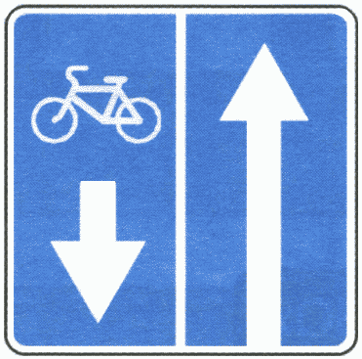

5.11.2
Дорога с полосой для велосипедов

5.13.3 5.13.4
Выезд на дорогу с полосой для велосипедов

5.14.1
Конец полосы для маршрутных транспортных средств

Раздел 6. Знак 6.4. Заменить наименование: "Место стоянки" на "Парковка (парковочное место)"; изображения знаков 6.9.1 <*>, 6.10.1 <*>, 6.11 <*> дополнить новыми:
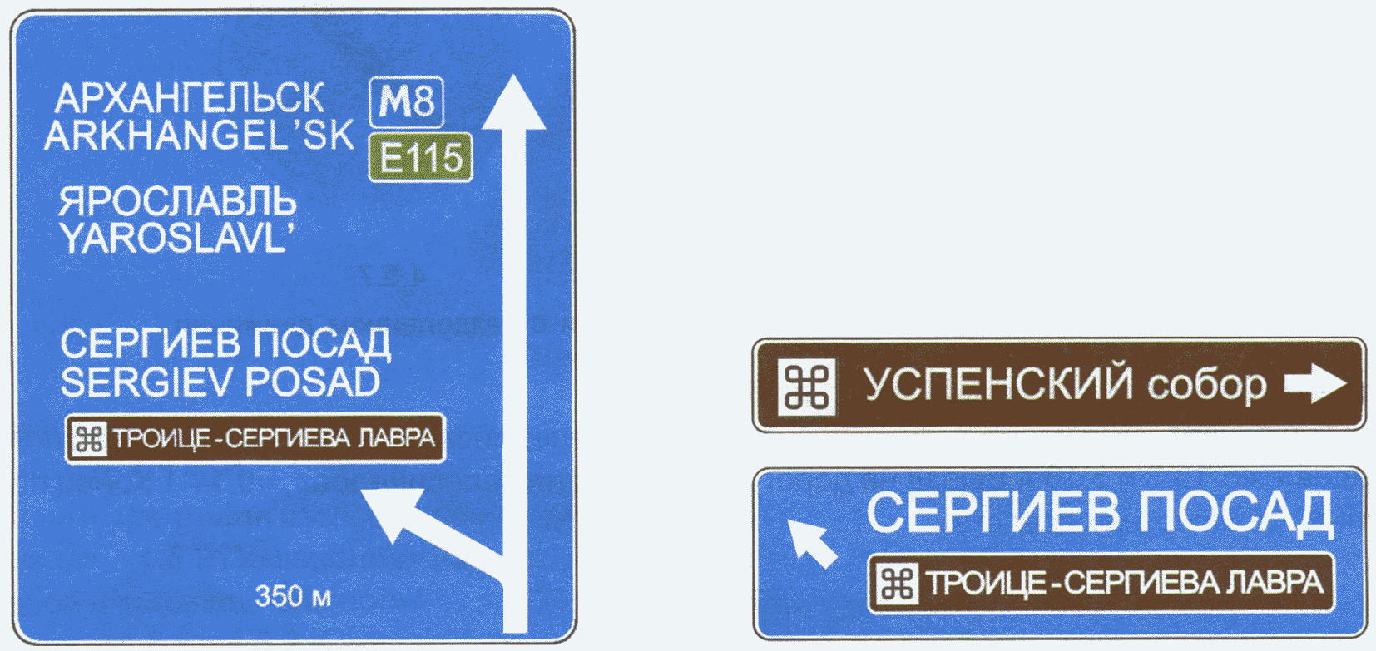

6.9.1 <*> 6.10.1 <*>
Предварительный указатель Указатель направлений направлений

6.11 <*>
Наименование объекта

Раздел 8 дополнить цветным изображением знаков дополнительной информации - "8.4.9 - 8.4.14 Кроме вида транспортного средства", "8.23 Фотовидеофиксация", "8.24 Работает эвакуатор":

8.4.9 8.4.10

8.4.11 8.4.12

8.4.13 8.4.14

Кроме вида транспортного средства

8.23 8.24
Фотовидеофиксация Работает эвакуатор

Приложение В дополнить рисунком - В.14.1:
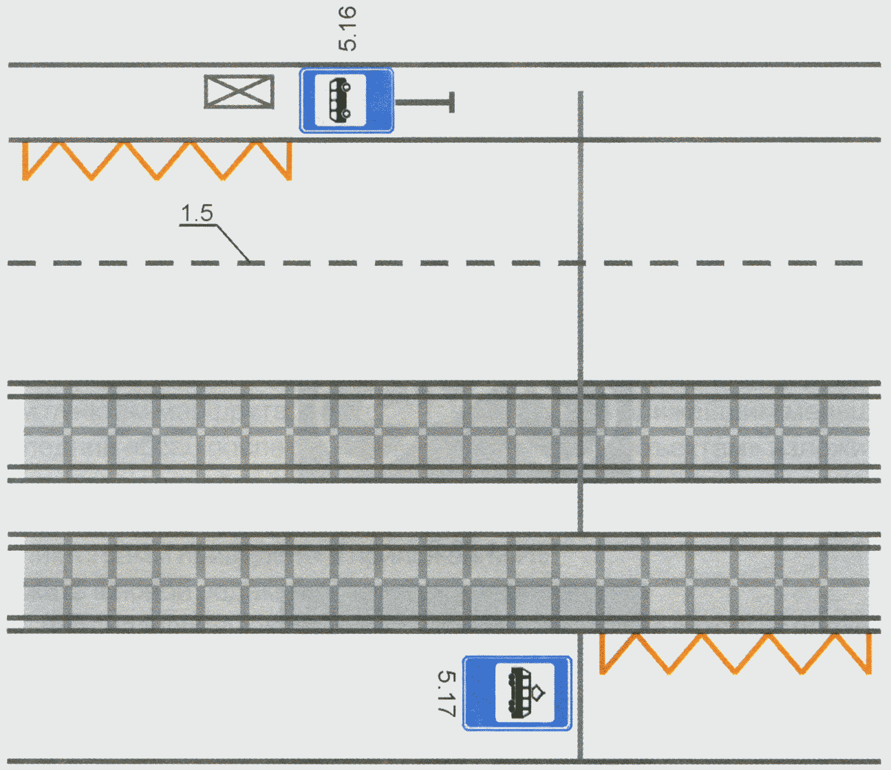

Рисунок В.14.1 - Пример нанесения разметки 1.17 Приложение Г. Заменить номер: 1.2.1 на 1.2;
исключить номер и изображение разметки 1.2.2; изображения разметки 1.24.1 и 1.24.2 заменить новыми:
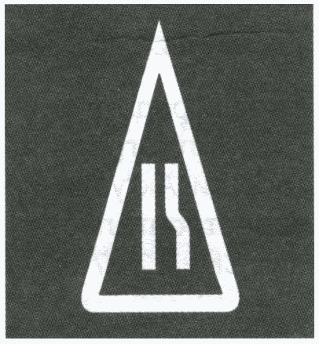

1.24.1

1.24.2

дополнить изображениями разметки - 1.23.2, 1.23.3, 1.24.4:
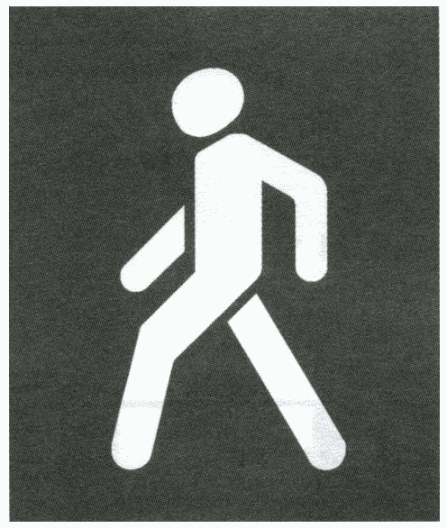

1.23.2

1.23.3

1.24.4

Элемент "Библиография" изложить в новой редакции:

"Библиография

[1] СП 34.13330.2012 Автомобильные дороги. Актуализированная редакция СНиП 2.05.02-85*
[2] СП 42.13330.2011 Свод правил. Градостроительство. Планировка и застройка городских и сельских поселений. Актуализированная редакция СНиП 2.07.01-89*".

